# 第三单元 光及其应用

本单元主要由光的折射定律，光的全反射现象及其发生条件，光的干涉、衍射和偏振现 象，以及激光的特性等组成。本单元内容与初中阶段的光的反射与折射现象构成了光学的基础知识。学生在掌握机械波的特征及其现象的基础上，通过本单元的学习，初步形成光是一种波的运动观念，为后续学习光是电磁波、光具有波粒二象性做好知识与方法的储备。

本单元课程内容学习建议安排 9 课时。

## 一、教学要点

### 1．单元内容结构

光的直线传播

光

光的波动性

激光

光的折射

折射定律 = 常数

折射率 *n* = =

测定玻璃的折射率

光的全反射

临界角 *C* = arcsin

光的干涉

光的衍射

光的偏振

双缝干涉

薄膜干涉

Δ*x* = ·*λ*

测量单色光的波长

应用

激光的特性

激光的应用

### 2．单元学习要求

本单元对应《2017 年版高中物理课标》选择性必修 1 的“光及其应用”主题，下表中的“标引”与《2017 年版高中物理课标》【内容要求】下的序号一致，“内容”是根据【内容要求】提炼出的单元主要内容，“具体要求举例”是针对主要内容给出的表现性要求的示例。

|  |  |  |
| --- | --- | --- |
| 标引 | 内容 | 具体要求举例 |
| 1.3.1 | 光的折射定律 | **理解光的折射定律**。能简述光的折射现象；能阐述光的折射定律；能简述折射率的概念；会用折射定律分析简单的光的折射实例。 |
| 测量玻璃的折射率  （学生实验） | **会测量材料的折射率**。能简述实验目的、实验原理和实验器材；会按要求搭建实验装置，确定法线、入射光线与折射光线；会画光路图，确定入射角与折射角，并通过计算得出实验结论；知道实验存在误差。 |
| 1.3.2 | 光的全反射 | **认识光的全反射**。能简述光密介质和光疏介质的概念；能简述光的全反射现象；知道全反射发生的条件及临界角的物理意义；初步了解全反射的应用实例；初步了解光纤的工作原理、光纤技术在生产生活中的应用。 |
| 1.3.3 | 光的干涉 | **理解光的干涉现象**。能简述光的干涉现象；能说出光发生干涉的条件，知道什么是相于光源；能简述杨氏双缝干涉实验的设计原理；能说出双缝干涉图样的特征；能说明相邻亮（暗）条纹中心间距 Δ*x* 与双缝间距 *d*、光屏到双缝的距离 *L* 和光的波长 *λ* 的关系，并进行简单的计算；能说出薄膜干涉的原理，并能解释生产生活中的相关现象；知道光的干涉现象能说明光是一种波。 |
| 用双绛干涉实验测量光的波长（学生实验） | **会借助 DIS“用双缝干涉实验测量光的波长”**。能简述实验目的、实验原理和实验器材；能正确操作与调试 DIS 实验装置，得到清晰的干涉图样；能正确测量相邻干涉条纹间的距离及双缝到传感器接收面的距离；能根据实验原理通过计算得出相关结论。 |
| 光的衍射 | **认识光的衍射现象**。能简述光的衍射现象及发生衍射的条件；能简述单缝衍射实验的装置和原理；能说出什么是单缝衍射和圆孔衍射；知道光的衍射现象能说明光是一种波。 |
| 光的偏振 | **认识光的偏振现象**。能简述光的偏振现象；能简述光的偏振在生产生活中的应用；知道光的偏振现象能说明光是横波。 |
| 1.3.4 | 激光 | **认识激光**。能说出激光的特性；能举例说明激光技术在生产生活中的应用。 |

### 3．单元内容与核心素养

在本单元学习中，学生在认识光的全反射现象、光的干涉、衍射现象及它们发生条件的学习过程中，进一步建立运动与相互作用观念和能量观念；在经历光的折射、全反射、干涉、衍射和偏振等现象的观察与学习，并论证光具有波动性的过程中，增强证据意识，提升科学论证能力；在经历光的折射定律的学习过程中，体会科学家发现科学定律的过程的艰辛与曲折，培养质疑、创新意识；在经历“测量玻璃的折射率”和“用双缝干涉实验测量光的波长”的实验过程中，感受实验和推理相结合的方法在物理学研究中的价值和作用，培养实事求是、一丝不苟的科学态度；通过了解光纤技术、激光技术对生产生活的重大影响，激发学习物理的兴趣，形成探索自然、造福人类的内动力。

|  |  |  |  |  |  |
| --- | --- | --- | --- | --- | --- |
| 编号 | 核心内容 | 物理观念 | 科学思组 | 科学探究 | 科学态度与责任 |
| 3.1 | 光的折射定律 | ● | ○ | ◎ | ○ |
| 3.2 | 测量玻璃的折射率（学生实验） | ◎ | ● | ● | ◎ |
| 3.3 | 光的全反射 | ○ | ● | ◎ | ○ |
| 3.4 | 光的干涉 | ● | ○ | ◎ | ○ |
| 3.5 | 用双缝于涉实验测量光的波长  （学生实验） | ◎ | ● | ● | ◎ |
| 3.6 | 光的衍射 | ● | ○ | ○ | ◎ |
| 3.7 | 光的偏振 | ● | ○ | ◎ | ○ |
| 3.8 | 激光 | ◎ | ○ | ○ | ● |

## 二、单元实施

### 1．单元任务设计

本单元的任务设计思考路径是：在研读《2017 年版高中物理课标》的基础上，发掘出学生完成本单元学习后能够处理的一项任务，将其作为本单元学习的核心任务。《2017 年版高中物理课标》选择性必修 1“光及其应用”主题的【内容要求】中有“演示双缝干涉和单缝衍射现象，观察双缝干涉和单缝衍射图样，并以此说明光具有波的性质”“利用生活中的器材设计实验，观察光的薄膜干涉现象，讨论薄膜干涉的原因”等，这些内容可以反映学生在学习过程中的综合能力表现，因此将本单元的核心任务确定为“用激光笔等工具研究光现象”。在教学中核心任务还需要进一步分解，以利于逐步落实，具体的任务分解、相关的教学内容及课时安排详见下表。

|  |  |  |  |
| --- | --- | --- | --- |
| 核心任务（问题）及其分解 | | 教学内容 | 课时安排 |
| 用激光笔等工具研究光现象 | 观察并研究光的折射现象 | 光的折射 | 2 |
| 观察并研究光的全反射现象，探究其发生条件；通过实验及观察了解光纤的原理 | 全反射 | 1 |
| 观察并研究光通过双缝时发生的干涉现象，探究其发生条件；寻找生产生活中的各种干涉现象及其应用 | 光的干涉 | 3 |
| 观察光通过单缝、圆孔等障碍物时发生的衍射现象，探究其发生条件 | 光的衍射 | 1 |
| 观察并体验光的偏振现象，认识到光是横波 | 光的偏振 | 1 |
| 了解生产生活中激光的应用领域 | 激光 | 1 |

### 2．重点活动设计

#### （1）单元活动

##### 活动名称 用激光笔等工具研究光现象

**活动资源** 激光笔、水缸、光纤、双缝干涉和单缝衍射实验器材。

**活动系列**

|  |  |  |
| --- | --- | --- |
| 对应课时 | 活动过程 | 活动说明 |
| 第一课时 | **观察讨论**。观察激光束从空气射向水中发生的折射现象，画出光路图，讨论其有什么特点。  **实验探究**。探究光的折射遵循的规律——折射定律。 | 引导学生观察光在不同介质间传播时的折射现象，建立光密介质、光疏介质的概念，建立法线、入射角、折射角的概念，并通过实验探究得出折射定律。 |
| 第三课时 | **观察分析**。观察激光束从水中射向空气发生的折射现象，分析发生全反射的条件。  **观察解释**。制作“水流导光”的简易装置，并说明水流导光的原因。 | 通过观察光从水中射向空气时发生的现象，建立全反射的概念，并分析发生全反射现象的原因，探究其发生的条件，建立临界角的概念。  用透明饮料瓶制作“水流导光”的简易装置，在瓶侧壁穿一小孔，瓶内装水并使水从小孔中流出，用激光笔从瓶的另一侧照向水流，观察现象并解释原因。 |
| 第四课时 | **观察讨论**。观察激光束通过双缝后发生的干涉现象，比较不同颜色的激光产生干涉条纹的不同之处，讨论并得出相邻条纹间距大小与双缝间距、光屏到双缝的距离及光的波长之间的关系。 | 通过观察光的双缝干涉产生的条纹，分析发生干涉的原因和条件。通过比较不同色光产生的条纹间距，分析得出条纹间距与光屏到双缝的距离、双缝间距及光的波长之间的关系，为下一课时的学生实验打下理论基础。同时，通过光的干涉说明光是一种波。 |
| 第七课时 | **实验探究**。用激光束照射狭缝观察光屏上出现的明暗条纹随狭缝宽度变化而变化的情况；用激光照射直径小于激光束的不透明圆盘，观察光屏上的现象。 | 通过实验观察光的单绛衍射现象和小圆盘衍射现象，分析发生衍射现象的条件，比较光的干涉与衍射所产生的条纹的差异，进一步说明光是一种波。 |

**设计意图** 激光笔是一种现在比较普遍、学生比较熟悉的教具，围绕激光笔开展光学的相关实验可以提升学生的学习积极性、激发学生的探究欲望。本单元利用激光笔设计系列活动，涉及光的折射、全反射、干涉与衍射等知识的学习和应用，在教师的引导下，学生可以围绕这些光的现象进行实践与探究；在实践与探究中，学生经历不断实践、不断反思、不断改进、不断深入的学习历程，培养解决问题的能力，从而提升科学思维和科学探究的能力。（激光能量强，可能对眼睛造成一定的伤害，实验时应注意激光笔的使用安全！）

#### （2）课时活动

##### 活动 1 制作、观察并研究“水流导光”现象

**活动资源** 激光笔、侧壁有孔的透明容器（可用透明饮料瓶自制）、夜晚炫彩的喷泉图片。

**活动过程**

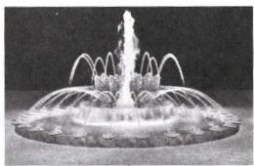

图 3 – 1

观察讨论 夜晚拍摄炫彩音乐喷泉的照片（如图 3 – 1 所示）。提出相关问题，讨论喷泉炫彩的原因。

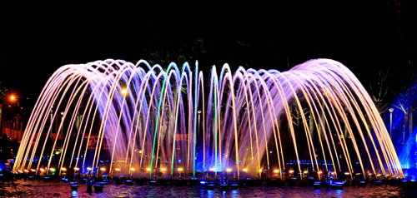

制作实验 用一个透明饮料瓶，在瓶的侧壁穿一小孔，瓶内装满水并使水从小孔中流出。用激光笔从瓶的另一侧照向水流，如图 3 – 2 所示。可以观察到激光束沿着水流方向传播并发生了弯曲。

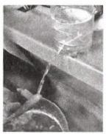

图 3 – 2

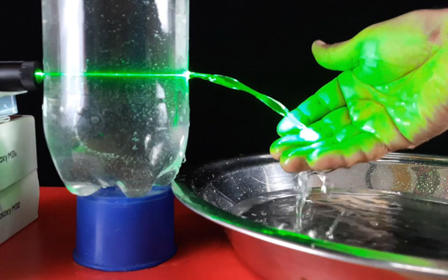

分析解释 分析如图所示的光路图，用光的全反射原理分析并解释“水流导光”现象发生的原因，进而阐述光纤的工作原理。

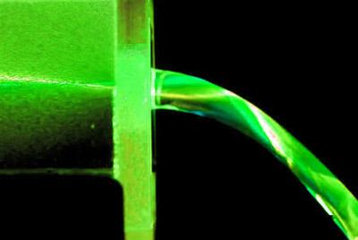

**活动说明** 该活动可作为学习全反射现象的实践性活动。所选饮料瓶应无色透明；激光笔要从瓶的另一侧照射且激光束需正对着小孔。可以参考如图所示的光路，用全反射原理解释喷泉看上去绚丽多彩的原因。

**设计意图** 全反射现象是生活中较常见的现象，但学生对这种现象不一定了解。通过本活动学生能感受到全反射在生活中的应用场景是很多、很普遍的，全反射就在我们身边，我们要有一双善于发现的眼睛。本活动的设计意在培养学生通过观察生活中的现象，提出相关物理问题，并进行动手实践的科学探究素养。

##### 活动 2 探寻生活中光的干涉现象

**活动资源** 网络资源、相关科普书籍、肥皂液、小金属框、酒精灯。

**活动过程**

查阅收集 上网或寻找相关书籍，查阅生活中各种光的干涉现象的实例，进行收集、分类、汇总，并了解各实例的初步原理。

汇总交流 活动小组成员合作完成资料整理汇总、形成小组报告后，进行小组交流发言，各小组相互交流、相互补充。

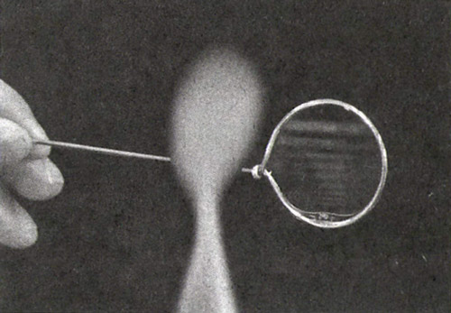观察探究 将小金属框浸入调制好的肥皂液中，取出后会在金属框上形成一层肥皂膜。如图所示，竖直放置肥皂膜，用酒精灯照射肥皂膜，在酒精灯的同侧观察经肥皂膜反射所形成的火焰的像，记录并描述像的特征，并思考探究其原因。

**活动说明** 该活动可以在学生学习光的干涉现象后进行。通过查阅资料，了解生活中更多的干涉现象及初步原理，如阳光下油膜、肥皂膜、某些昆虫的翅膀等呈现出美丽色彩；照相机镜头、眼镜片的增透膜、珍珠及同类材质也会呈现彩色光泽；摄影时（如对着电脑屏幕拍摄）产生“摩尔纹”；某些家用小汽车的珠光油漆产生各种颜色；等等。

观察酒精灯火焰，重点关注从哪一侧观察、薄膜上明暗相间的条纹有什么特点等问题，引领学生展开探究讨论。

**设计意图** 光的干涉现象是生活中的常见现象。本活动通过“查阅收集”“汇总交流”等活动环节，使学生在学习干涉现象后，了解更多生产生活中关于光的干涉现象的应用，了解物理学的奥秘。本活动的设计旨在通过理论学习与实践研究相结合的方法，培养学生根据物理现象提出相关物理问题并进行探究的科学素养，培养学生严谨认真、实事求是的科学态度。

##### 活动 3 体验 3D 电影，收集光的偏振现象应用实例

**活动资源** 偏振片（2 片）、3D 电影、《立体摄影实用技术》等相关科普书籍。

**活动过程**

实践体验 去特定影院观看一部 3D 电影，观察研究所戴特殊眼镜的构造与特点，体验不戴此眼镜时看银幕画面的感受。

查阅资料 上网搜索或查阅相关书籍，了解 3D 电影的原理（可参考《选必一》第四章第四节“拓展视野”栏目中的相关内容）；了解光的偏振在生活中的其他应用。

观察探究 先观察一个偏振片的透光效果，以光的传播方向为轴转动偏振片，观察其透光效果的变化。再用另一偏振片叠放在原偏振片前面，同样以光的传播方向为轴转动，观察其透光效果的变化。然后进行交流，并得出结论。

**活动说明** 该活动先让学生通过体验 3D 电影和查阅资料，了解观影所使用的特殊眼镜的构造，以及它为什么用两片偏振方向相互垂直的偏振片。通过“实践体验”和“查阅资料”环节，让学生了解光的偏振在生活中的应用领域，如摄影技术中，拍摄江河湖海等水面景色时，为滤去部分水面反射光，突出画面细节，往往在照相机镜头前加上偏振片。“观察探究”环节对两个偏振片进行观察并探究它们的透光强度的变化，通过学生的观察与教师的引导，最终得出光是一种横波的结论。

**设计意图** 光的偏振现象是生产生活中常见的现象。本活动通过“实践体验”“查阅资料”“观察探究”等活动环节，使学生了解更多关于光的偏振现象的应用领域，了解物理学在科学技术中的重要作用。本活动的设计，通过理论学习与实践研究相结合的方法，意在培养学生根据物理现象提出相关物理问题再进行实验探究的科学素养，培养学生实事求是、严谨认真、质疑反思等科学态度。

#### （3）学生实验

##### 学生实验 1 测量玻璃的折射率

**主要器材** 透明玻璃砖、大头针若干、木板、白纸、三角板、量角器。

**实验要点**

① 该实验采用插大头针并使大头针的像相互遮挡的方法确定光通过玻璃砖的传播路径，绘出射入和射出玻璃砖的光路。然后测得光从空气入射至玻璃界面处的入射角和进入玻璃界面后的折射角，根据折射定律计算得到玻璃的折射率。

② 为使绘出的光路更精确，实验时要尽可能将大头针竖直插在白纸上，同侧的两根大头针的距离稍大一些，透过玻璃砖观察前后大头针遮挡时要观察针脚的位置，而不是观察针的顶部。

③ 在确定玻璃与空气界面时，必须在白纸上准确画出玻璃砖前、后表面。只有这样，后续画出的通过玻璃砖内部的折射光线才准确。同时，不能用玻璃砖替代直尺直接在纸上画界线，以避免铅笔划伤、污染玻璃砖的光学表面。

④ 在实验过程中玻璃砖相对于白纸不能移位，更不能用手触摸玻璃砖光洁的光学表面。

⑤ 学生经历本实验的测量，体会光线传播路径的确定过程，培养用精密器材完成物理实验的严谨科学态度，掌握科学测量方法。

##### 学生实验 2 用双缝干涉实验测量光的波长

**主要器材** 实验装置轨道、激光器、已知间距的双缝、光强分布传感器、数据采集器、计算机。

**实验要点**

① 已知双缝间距 *d* 的情况下，只要测出相邻亮（暗）条纹间距 Δ*x*、光强分布传感器到双缝的距离 *L*，就可以根据光的双缝干涉图样定量关系 Δ*x* = ·*λ* 间接计算出光的波长 *λ*。

② 在组装实验装置时，需调整激光器、双缝和光强分布传感器至同一高度，使激光通过双缝后能到达光强分布传感器。还需控制好激光器与双缝间的距离，双缝到光强分布传感器的距离可适当大一些。

③ 在测量相邻亮（暗）条纹间距 Δ*x* 时，因 Δ*x* 较小，需采用累计法，即测量 *N* 条亮条纹之间的距离 *X*，再根据公式 Δ*x* = 计算得到相邻亮（暗）条纹间距 Δ*x* 的数值。

④ 学生经历本实验的测量过程，提升组装、调试仪器等实验动手能力，培养严谨认真、实事求是的科学态度。

### 3．评价示例

本单元评价包括四个部分：一是日常课堂活动评价，可以选择本单元的重点活动进行评价，例如在“探寻生活中光的干涉现象”活动中的“观察探究”环节，对学生观察和探究过程中的表现作出评价。二是日常作业评价，在学完本单元后，学生或教师根据作业的正确率、订正率等情况，完成本单元的日常作业评价。三是对“测量玻璃的折射率”和“用双缝干涉实验测量光的波长”学生实验的评价，完成实验后要求学生提交撰写好的实验报告，教师可以根据学生提供的材料完成对学生实验过程的评价，依据实验报告完成对学生实验结果的评价。四是单元检测，教师根据学生在规定的时间内完成本单元检测的情况给出测试的成绩。“重点活动设计”中已给出课堂活动评价的示例，以下给出部分课堂例题、课后作业及单元检测的示例，供教师参考使用。

**示例 1** 如图所示，为了从门上一小圆孔中观察门外更大范围的情况，可以利用玻璃对光线的折射作用，将一长度等于门的厚度的玻璃圆柱体嵌入圆孔，圆柱体轴线与门面垂直。从圆柱体底面中心向外看，所能看到的门外入射光线与轴线间的最大夹角称作视场角。已知该玻璃的折射率为 *n*，圆柱体长为 *l*，底面半径为 *r*，则该装置的视场角有多大？可以采取哪些措施增大视场角？

2*r*

*l*

**分析** 安装玻璃圆柱体后，利用光的折射，屋内的人所能观察到的门外范围变大，即视场角较无玻璃时要大。根据折射光路图及其几何关系，运用折射定律可以求出视场角。

门

*θ*1

*θ*2

*θ*1

*l*

*r*

**解答** 根据题意，画出光路如图所示。图中 *θ*1 为题中所述视场角，*θ*2 为光折射进入玻璃中的折射角。

由折射定律

*n* =

其中

sin*θ*2 =

所以

sin*θ*1 = *n*·sin*θ*2 =

该装置的视场角为

*θ*1 = arcsin

根据上述结论，在门的厚度 *l* 不能改变的前提下，增大视场角的措施有：①选用折射率 *n* 更大的透明材料；②圆孔开得大一些，即半径 *r* 再大一些。

**属性表**

|  |  |  |
| --- | --- | --- |
| 内容 | 涉及的主要素养 | 质量水平分析 |
| 光的折射 | 物理观念中“运动与相互作用观念” | 能根据具体情境，结合光的折射现象与原理作出光路图。对应水平二。 |
| 科学思维中“科学推理” | 能根据光的折射定律，对光的折射实例进行分析和推理，作出解释，并获得结论。对应水平三 |

**说明** 本示例建议在学习“光的折射”后作为课堂例题使用，也可以作为课后作业布置通过教师点拨，学生分析讨论，完成理论计算。本示例着重培养学生运用物理知识解决实际问题的能力。

**示例 2** 潜水爱好者在海面比较平静的海域进行浮潜活动，他下潜至海水中一定深度后向上观察，发现自己头顶上有一特别明亮的圆形区域，而亮斑周边海面相对比较暗。

（1）请分析说明此明亮圆形区域形成的原因。

（2）若已知海水的折射率为 *n*，此人在距海平面深为 *h* 的水中向海面观察，你能否估算出圆形亮斑的直径？若能，请计算此圆形亮斑的直径。

**分析**

（1）潜水爱好者所看到的特别明亮的区域是由海面上空光线折射进入海水再传播到他眼睛形成的，区域边界是由海面上空光线恰好以 90° 的最大入射角折射射入水中形成的。

（2）由于海水相对于空气是光密介质，海水内部比较暗的区域的光线经过全反射传播至潜水爱好者眼中，所以他看到亮斑周边海面比较暗。已知海水的折射率，可求得发生全反射的临界角，进而根据几何关系求出圆形亮斑的直径。

**解答**

（1）潜水爱好者看见明亮区域是由于海面上空的光线折射进入海水传播到他的眼睛。明亮区域边界的形成是由于海面上空的光线以 90° 的最大入射角折射射入水中；在明亮区域外侧，由于海水相对于空气是光密介质，传到潜水爱好者眼睛的光是比较暗的海水中的光线经过全反射进入的，所以就形成了示例中所述景象。

（2）因为圆形亮斑外沿的光线是海中光线经全反射进入潜水爱好者眼睛的，其入射角是发生全反射的临界角，所以只要已知海水的折射率、潜水爱好者的深度就可以求出圆形亮斑的直径。

*d*

*C*

*C*

*h*

*O*

画出光路如图所示。图中 *O* 为潜水爱好者眼睛位置，距海面距离 *h*，圆形亮斑直径为 *d*，亮斑最外侧光线为恰好发生全反射的光路。则有

sin*C* =

根据几何关系可得

sin*C* =

两式相等，有

=

解方程可得圆形亮斑的直径为

*d* =

**属性表**

|  |  |  |
| --- | --- | --- |
| 内容 | 涉及的主要素养 | 质量水平分析 |
| 全反射 | 科学思维中“模型建构” | 能根据具体情境，结合光的全反射原理构建实际的光学模型。对应水平三。 |
| 科学思维中“科学推理” | 能根据光的折射定律和发生全反射的条件，对实例进行分析和推理，并通过计算获得结论。对应水平三。 |

**说明** 本示例建议在学习“全反射”后作为课堂例题使用，通过教师点拨，学生分析讨论，建立物理模型，完成理论计算。本示例着重培养学生构建模型，分析并解决实际问题的能力。

**示例 3** 网络宽带光纤进户已经普及。某光纤由内芯和护套两层组成，其剖面如图所示。该光纤内芯的折射率为 *n*1、护套的折射率为 *n*2，在内芯和护套分界面上发生全反射的临界角为 45°。为保证从该光纤一端入射的光信号不会通过护套“泄漏”出去，其内芯折射率 *n*1 的最小值应为多少？

*i*

*r*

*c*

*n*1

*n*2

**分析** 由题意可知光在内芯和护套的分界面上会发生全反射。如图 3 – 8 所示，当光在光纤端面的入射角 *i* 最大（90°）时，折射角 *r* 也最大，如果此时光传到内芯和护套分界面的入射角恰好等于临界角 *C*，则能保证光信号不会通过护套“泄漏”出去。

**解答** 由图 3 – 8 所示，根据几何关系，光从光纤端面射入内芯的折射角为

*r* = 90° − *C* = 90° − 45° = 45°

由题意分析可知，光在光纤端面的入射角的最大值为

*i*m = 90°

由折射定律得

*n*1 = = = 1.41

所以，内芯折射率 *n*1 最小值为 1.41 时光信号不会通过光纤护套“泄漏”出去。

**属性表**

|  |  |  |
| --- | --- | --- |
| 内容 | 涉及的主要素养 | 质量水平分析 |
| 光的折射、全反射 | 科学思维中“模型建构” | 能根据光纤的具体情境，结合光的折射、全反射规律建构光路模型，对应水平三。 |
| 科学思维中“科学推理” | 能根据光的折射定律，对光纤实例进行分析和推理，并通过计算获得结论。对应水平三。 |

**说明** 本示例建议在学习“全反射”后作为课堂例题使用，也可以作为课后作业使用。教师通过点拨启发学生分析讨论，建立光纤传输的物理模型，并完成理论计算。本示例着重培养学生在研究实际问题时建构合理的物理模型并解决问题的能力。

**示例 4** 在进行双缝干涉实验探究活动中，保持双缝间距和光屏到双缝的距离都不变，用两种不同波长的色光分别做实验，得到两幅干涉图样如图 3 – 9 所示。（a）中对应光的波长__________（选填“大于”“等于”或“小于”）（b）中对应光的波长。理由是：________________________________________。

图 3 – 9

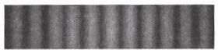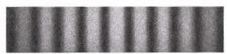

（a）

（b）

**分析** 对于双缝干涉实验，在双缝间距 *d*、光屏到双缝图 3 – 9 的距离 *L* 都相同的条件下，根据相邻亮（暗）条纹的间距公式 Δ*x* = ·*λ* 可知，波长越短的光产生的干涉条纹间距越小。由于（a）中的 Δ*x* 较小，由此可以确定其对应光的波长较小。

**解答** 小于在双缝干涉实验中，由相邻亮条纹的间距公式 Δ*x* = ·*λ* 可知，在双缝间距 *d*、光屏到双缝的距离 *L* 都相同时，光的波长与条纹间距 Δ*x* 成正比。（a）中 Δ*x* 较小，所以其波长较小。

**属性表**

|  |  |  |
| --- | --- | --- |
| 内容 | 涉及的主要素养 | 质量水平分析 |
| 光的干涉 | 科学思维中“科学推理” | 能结合光的于涉规律，分析、推理实验结果。对应水平二。 |
| 科学探究中“证据”“解释” | 能根据实验结论，结合光的干涉规律，分析、解释实验结果。对应水平三。 |

**说明** 本示例建议在学习“光的干涉”后作为课堂例题使用，也可以作为课后作业或单元检测使用，若作为单元检测使用，完成时间约 3 分钟。本示例涉及问题、证据、解释等科学探究要素，着重培养学生根据物理原理分析实验结果的科学探究能力。

**示例 5** 如图所示为双缝干涉实验和单缝衍射实验获得的图样。根据图样特征，图________是单缝衍射实验图样；图_________是双缝干涉实验图样。总结这两种实验获得的图样的异同点：

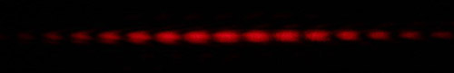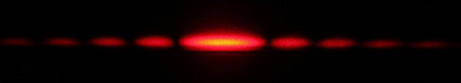

（a）

（b）

① 相同点_____________________________________。

② 不同点_____________________________________。

**分析** 光的单缝衍射图样的特点是光屏上被照亮的范围比缝的宽度大得多，而且两侧分布有明暗相间的条纹，中央的明条纹比两侧的要宽很多。光的双缝干涉图样是明暗相间、等间距的条纹，相邻明条纹或相邻暗条纹的间距相等。由此可以判断，图（b）是单缝衍射图样，图（a）是双缝干涉图样。

**解答** （b）（a）形成的都是明暗相间的条纹。单缝衍射图样的中央明条纹比两侧的要宽很多、亮很多；而双缝干涉图样的条纹是等间距的。

**属性表**

|  |  |  |
| --- | --- | --- |
| 内容 | 涉及的主要素养 | 质量水平分析 |
| 光的干涉、光的衍射 | 科学思维中“科学推理” | 能根据实验结果，推理、辨析实验所反映的干涉、衍射规律。对应水平二。 |
| 科学探究中“证据”“解释”“交流” | 能根据实验结论，结合光的干涉与衍射，比较、分析、解释实验结果，对应水平三。 |

**说明** 本示例建议在学习“光的衍射”后作为课堂例题使用，也可以作为课后作业或单元检测使用，若作为单元检测使用，完成时间约 2 分钟。通过衍射图样与干涉图样的比较分析，让学生更好地掌握两者的不同特征。本示例通过不同现象的比较、分析，着重培养学生的证据意识以及科学论证能力。

**示例 6** 如图 3 – 11 所示，其中（a）为雨后天晴观察到的天空中五彩斑斓的彩虹，（b）为在空中飘荡的色彩绚丽的肥皂泡，它们均呈现出美丽的色彩。这两者属于同一种光学现象吗？它们发生的原因相同吗？请谈谈你的观点。

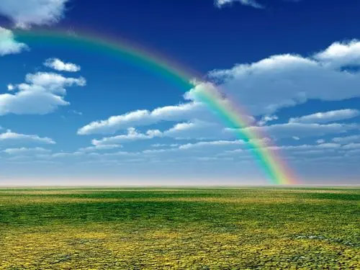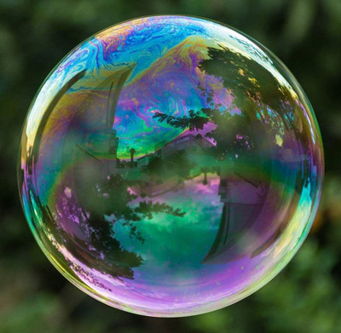

（a）

（b）

图 3 – 11

**分析** 图 3 – 11（a）所示为雨后天晴时在天边出现的彩虹，其成因是雨后空气中有大量的小水滴，太阳光入射到这些小水滴中，发生折射、全反射现象（如图 3 – 12 所示）。由于各种色光的折射率不同，在折射、全反射过程中的折射角、反射角不同，各种色光的光路就分开了，从而发生了色散现象。图 3 – 11（b）所示为在自然光下观察到的彩色肥皂泡，其成因是照射到肥皂膜上的光从膜的前、后表面反射回来，这两列反射光由同一光源产生，属于相干光源，从而发生薄膜干涉现象。由于自然光中各种色光的波长不同，肥皂膜各处厚薄不同，干涉现象出现的明纹和暗纹的位置不同，在肥皂膜表面相互交叠呈现出彩色条纹。

图 3 – 12

太阳光

紫光

红光

**解答** 属于不同的光学现象。发生原因不同。彩虹是雨后空气中大量小水滴在对太阳光的折射、全反射过程中，由于自然光中各种色光的折射率不同而发生的色散现象；彩色肥皂泡是肥皂薄膜前、后表面在反射太阳光的过程中发生的薄膜干涉现象，由于自然光中各种色光的波长不同，肥皂膜各处厚薄不同，干涉现象出现的明纹和暗纹的位置不同，在肥皂膜表面相互交叠呈现出彩色条纹。

**属性表**

|  |  |  |
| --- | --- | --- |
| 内容 | 涉及的主要素养 | 质量水平分析 |
| 光的折射、全反射、光的干涉 | 科学思维中“科学论证” | 能根据具体情境，结合所学的知识解释生活中常见的光学问题。对应水平三。 |
| 科学探究中“证据”“解释”“交流” | 能运用所学的物理知识，获取证据，合理解释生活中常见的光学现象，对应水平三。 |

**说明** 本示例建议在学习“光的干涉”后作为课堂例题使用。通过分析这两个实例，让学生进一步理解薄膜干涉与折射、全反射的区别。经历对生活中常见的实际情境的分析，学生进一步了解生活中的各种光学现象的不同成因，认识到表面类似的现象其产生原因未必相同。本示例通过不同实例的比较、分析，着重培养学生证据意识，以及科学论证、质疑创新能力。对彩虹成因的解释涉及初中所学的色散知识及本单元所学的全反射知识，通过分析，学生可体会综合应用知识解释实际问题的思维过程。